MAT 9. RAZRED (torek, 24. 3. 2020)_skupina 2

Rešitve nalog: SDZ (5. del), str. 16/ 6
str. 17/ 9
str. 18/ 10. a
str. 19/ 12. a

Rešitve nalog: SDZ (5. del), str. 17/ 7, 8
str. 18/ 10. b
str. 19/ 12 (b, c)
str. 20, 21/ 15 (a, b)
str. 27/ 6, 7
str. 28/ 9
str. 29/ 11

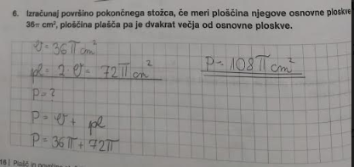

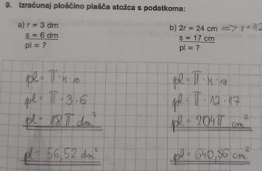

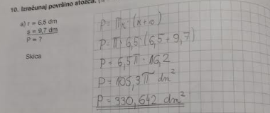

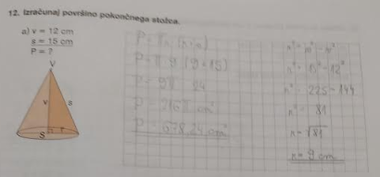

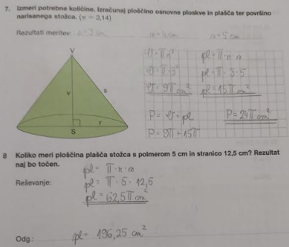

10.
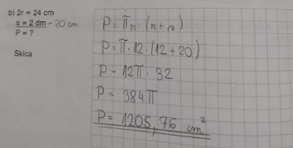

12.
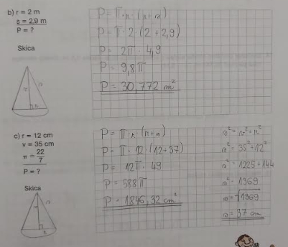

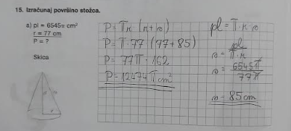

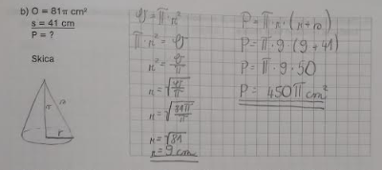

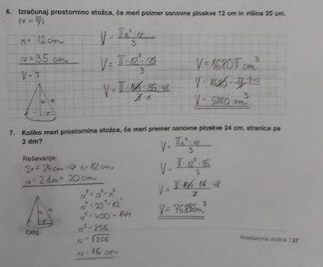

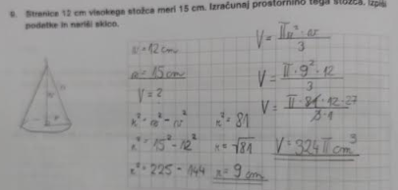

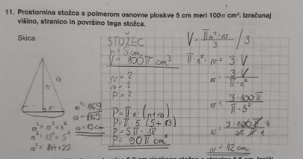

OBRAVNAVA NOVE UČNE SNOVI: P in V KROGLE

V SDZ (5. del) preberite str. 47-49.

V zvezek zapišite naslov: P in V KROGLE.

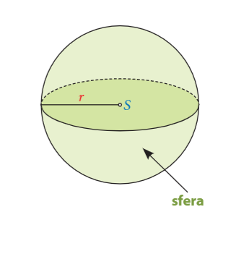
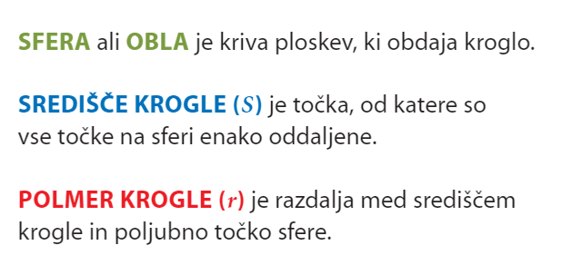

KROGLA je OKROGLO geometrijsko telo. Omejujejo jo ena kriva ploskev, ki jo imenujemo OBLA ali SFERA (ne moremo je razgrniti v ravnino). Ploščina oble je POVRŠINA KROGLE.

POVRŠINA krogle je enaka ploščini plašča enakostraničnega valja, ki ga ovijemo okoli krogle.
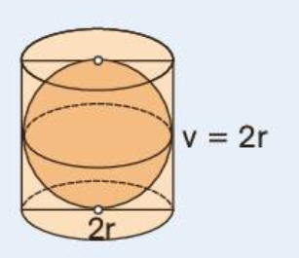
$P=2πr∙v$
$$P=2πr∙2r$$
$$P=4πr^{2}$$

PROSTORNINA krogle je enaka dvema tretjinama prostornine enakostraničnega valja, ki ima enak polmer kot krogla.

$$V=\frac{4πr^{3}}{3}$$

Rešite naslednje naloge: SDZ (5. del), str. 50/ 1, 2, 3, 4
str. 51/ 7, 8

